北京师大附中2021—2022学年（上）高三期中考试
政 治 试 卷
行政班_______教学班_______姓名_________学号_________成绩_________
1.本试卷有两道大题，共12页。考试时长90分钟，满分100分。
2.考生务必将答案填写在机读卡上，在试卷上作答无效。
3.考试结束后，考生应上交机读卡。
第一部分
本部分共25题，每题2分，共50分。在每小题列出的四个选项中，选出最符合题目要求的一项。
1.自19世纪英国爆发第一次生产过剩的危机以来，经济危机周期性爆发。下列关于经济危机的说法中，正确的是
①经济危机是社会化大生产所共有的经济现象
②经济危机是私有制为基础的商品经济所特有的现象
③经济危机与资本主义生产无限扩大发展趋势有必然联系
④经济危机是资本主义商品生产特有的必然结果
A.①② B.③④ C.②④ D.①③
2.改革开放四十多年来，中国共产党在社会主义道路、理论、制度、文化上进行了一系列革命性变革。其中，中国特色社会主义理论体系的形成，对于今后长期的实践探索和理论创新具有指导意义，它将适用于中国特色社会主义事业的全过程，适用于工作的各个方面。对此理解正确的是
①中国特色社会主义理论体系由毛泽东思想、邓小平理论、“三个代表”重要思想、科学发展观、习近平新时代中国特色社会主义思想组成
②中国特色社会主义理论体系是激励全党全国各族人民奋勇前进的根本保障
③中国特色社会主义理论体系是指导党和人民实现中华民族伟大复兴的正确理论
④中国特色社会主义理论体系是中国特色社会主义事业必须长期坚持的指导思想
A.①② B.①③ C.②④ D.③④
3.右图反映了劳动力市场的变化，S、D分别代表供给曲线和需求曲线，E代表均衡点，工资率表示单位时间内的劳动价格。下列现象与图中变化趋势
相符的是
A.实施英才计划，吸引高学历劳动者
B.发展职业教育，提高劳动者的素质
C.经济活跃，就业机会增加，外来劳动者涌入
D.改善民生，完善社会保障，提高最低工资标准
4.党的十八大以来，政府持续推进减税降费。实施更大规模减税降费对企业来说是减负，对政府而言却意味着可能减收。在这种情况下，为了实现平衡年度预算收支、确保财政可持续的目标，政府部门可以通过
①适度增加财政赤字规模，提高可用资金空间
②减少国内货币供给，推进供给侧结构性改革
③收缴集体企业税后利润，拓宽财政收入来源
④压减一般性财政支出，为重点支出腾出空间
A.①③ B.①④ C.②③ D.②④
5.2021年2月，广东某市多家企业在市发改委等九部门的指导下，成立了“灵活就业与新业态就业服务联盟”，依托互联网灵活就业平台，为市内各企业、人力资源服务机构和灵活就业人员提供岗位对接、政策指导和法律援助等服务。这一联盟的成立可以
①在拓宽就业渠道方面起到积极作用
②使企业的用工数量和用工结构发生改变
③给有关部门做好管理服务工作提供参考数据
④为增强相关从业人员的社会认同度给予保证
A.①③ B.①④ C.②③ D.②④
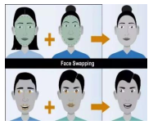
6.谁在偷我的“脸”？不法商家利用“深度伪造”技术非法
获取消费者人脸信息，并肆意滥用的行为受到社会广泛关注。
“深度伪造”是基于数据算法和人脸数据库对视频中的人物
图像替换的技术工具。此项技术一旦被滥用，将会对个人、
社会和国家构成极大风险。对此
①企业应加强科技创新，提高生产要素利用率
②企业要遵守相关法律法规，承担信息安全主体责任
③政府要提高市场准入门槛，严禁该技术用于商业领域
④政府应加强市场监管，建立新技术应用的风险防控机制
A.①③ B.①④ C.②③ D.②④
7.2021年3月，几大国产家电企业不仅没在春节后进行淡季降价促销，反而不约而同决定上调其系列产品的价格。下列对这一反常现象的解释合理的是
①新冠肺炎疫情尚未得到有效控制，市场需求低迷
②原材料价格快速上涨，给生产企业带来成本压力
③消费结构升级，倒逼产品不定期更新换代和性能升级
④人民币升值使产品出口增加，导致国内市场供给不足
A.①② B.①④ C.②③ D.③④
8.为什么来自山区的沙县小吃能走遍天下？沙县小吃采用“一元进店、两元吃饱、五元吃好”的平价原则，填补了低消费的空白。在当地政府帮扶下，通过加强培训，推进标准化、连锁化、产业化的转型升级，成立沙县小吃集团……沙县小吃已成为当地的支柱产业，是一张享誉海内外的亮丽名片。沙县小吃之所以走遍天下
①当地政府的帮扶政策是其成功的内生力量
②准确的市场定位是其取得成功的重要前提
③标准化、连锁化经营是其成功的唯一选择
④技术创新和质量提升是其发展的重要因素
A.①② B.①③ C.②④ D.③④
9.北京市人力社保局公布北京市行业工资指导线，2019年的最低工资保障线为25920元，2020年为26400元，2021年为27840元。这样调整最低工资标准有利于
①提高劳动者收入，满足基本生活需要 ②在经济增长的同时实现居民收入同步增长
③增加财产性收入，促进社会公平正义 ④健全再分配调节机制，缩小收入分配差距
A.①② B.①③ C.②④ D.③④
10.“十三五”期间，我国社保制度体系逐步完善，覆盖范围不断扩大，保障水平稳步提高，管理服务优化规范，建成世界上规模最大的社会保障体系，切实增强了人民群众的获得感、幸福感和安全感。这一成就的取得得益于
①贯彻新发展理念，促进全体人民共享改革发展成果
②发挥财政促进社会公平、改善人民生活水平的作用
③完全依靠企业投入资金，健全多层次的社会保障体系
④运用初次分配调节机制，协调国家和个人利益关系
A.①② B.①③ C.②④ D.③④
11.2019年10月，英国首相鲍里斯·约翰逊表示“新脱欧协议”在欧盟获得通过，但在英国议会内部仍难以得到大多数议员支持，英国脱欧再次延期到2020年1月31日。因此，他要求解散议会并提前进行大选，以在新议会中增加保守党议员人数，使“新脱欧协议”能更为顺利地立法。据此，下列推断正确的是
A.议会大选将在英国上议院进行 B.英国新首相仍会受到议会监督
C.英国女王有权决定新首相人选 D.英国政体已变成了首相内阁制
12.世界各国面临抗击新冠肺炎疫情、应对气候变化、实现经济恢复等任务，要达成上述目标，就要维护和践行真正的多边主义。以下认识正确的是
A.作为和平、合作、负责任的大国，应当维护国际组织的权威性
B.所有国家都是国际社会的平等成员，要由有资格的国家参与国际事务决策
C.联合国常任理事国是维护国际秩序的贡献者、遵循国际规则的引领者
D.联合国成员国应恪守《联合国宪章》的宗旨和原则，按国际法精神处理国际事务
13.
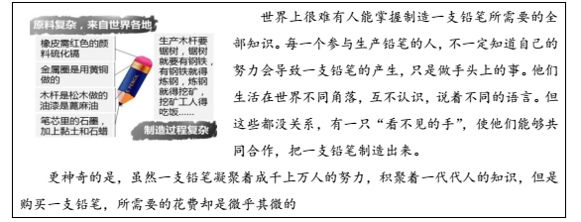
“铅笔的故事”说明
A.市场交换活动决定分工协作的产生 B.分工复杂程度决定铅笔的销售价格
C.分工协作能够有效提高劳动生产率 D.生产参与者掌握市场供求变化信号
14.下图给出了2001-2018年我国国产粮食和进口粮食的价格变化情况。
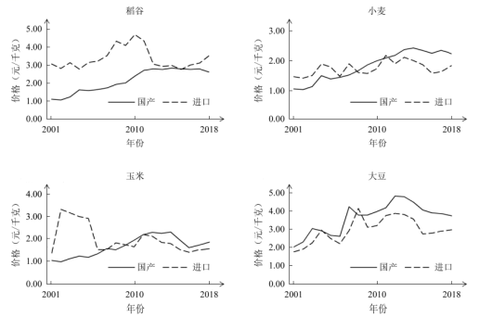
下列表述正确的是
①2001-2018年，国产稻谷的价格竞争优势总体上升
②2010年以后，国产小麦与玉米开始具有一定的价格竞争优势
③国产大豆在市场价格方面长期处于国际竞争的劣势
④我国是农业大国，但在国际粮食市场上的比较优势有待加强
A.①② B.①④ C.②③ D.③④
15.自2019年来，深化党和国家机构改革不仅完成了合署办公、人员转隶、机构挂牌等“物理重组”，而且通过人员融合、业务融合和职能优化，产生出一系列“化学反应”。
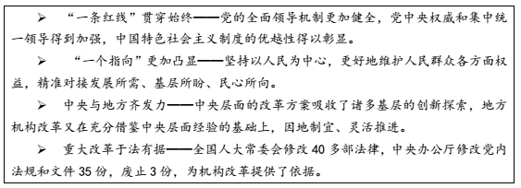
这体现出在推进党和国家机构改革中，中国共产党坚持
①党对机构改革的领导，制定方案并具体落实改革举措
②立党为公、执政为民的理念，不断满足公民各项诉求
③中央的集中统一领导，充分发挥地方积极性和主动性
④依法治国，将党和国家各项工作全面纳入法治化轨道
A.①② B.①③ C.②④ D.③④
16.十三届全国人大四次会议于2021年3月5日在北京召开，其议程如下：
第十三届全国人民代表大会第四次会议议程
一、审议政府工作报告
二、审查国民经济和社会发展第十四个五年规划和2035年远景目标纲要草案
三、审查2020年国民经济和社会发展计划执行情况与2021年国民经济和社会发展计
划草案的报告、2021年国民经济和社会发展计划草案
四、审查2020年中央和地方预算执行情况与2021年中央和地方预算草案的报告、2021
年中央和地方预算草案
五、审议全国人民代表大会常务委员会关于提请审议《中华人民共和国全国人民代表
大会组织法（修正草案）》的议案
……
九、审议最高人民法院工作报告
十、审议最高人民检察院工作报告
对此，下列说法合理的是
A.全国人大具有最高行政权，决定法律草案是否通过
B.全国人大具有最高审议权，审议其他国家机关工作报告
C.全国人大审查国民经济和社会发展规划，履行经济职能
D.全国人大坚持民主集中制原则，政府、法院等要接受人大的监督
17.新疆，古丝绸之路的重要通道，“亚欧大陆桥”的必经之地。这里历史悠久、风光壮美，这里古老与现代相映、富矿与沙漠共存，这里也是反恐维稳的主阵地和脱贫攻坚的主战场。为促进新疆更好发展，网友提出了如下建议，可以采纳的有
甲 | 自治区党委坚持以人民为中心的发展思想，不断提高人民群众的获得感、幸福感、安全感，使发展成果更多更公平地惠及各族群众
乙 | 为消除滋生恐怖主义、宗教极端主义的环境和土壤，当地政府根据社会需求和就业条件，实施以就业为导向的教育培训，实现更高质量和更充分就业
丙 | 村“两委”（村党支部和村委会）抓党建，促乡村振兴，利用地缘优势，重点发展旅游业，带动村民增收致富，更好发挥政府作用
丁 | 公民学习国家通用语言文字、法律知识，达成文化融合，增强守法意识，就能消除民族差别，解决边疆稳定问题
A.甲乙 B.丙丁 C.乙丙 D.甲丁
18.某区政府探索推行基层权力“三清单”运行法，在建制村具体推进时，根据建制村的特点，编制权力清单、责任清单、负面清单，绘制权力运行流程图，让基层用权有了“固定路线”，干部“看图做事”、群众“按图索骥”，“三清单”运行法的推行有利于
①保障村民知情权，调动村民民主监督的积极性
②细分村级组织权力，推动村级组织规范执法
③厘清权责边界，推进基层治理的制度化、规范化
④增强村干部重大事项决策的自主性，激发基层自治活力
A.①② B.①③ C.②④ D.③④
19.2021年3月1日，《中华人民共和国长江保护法》正式实施。该法所称的长江流域涉及青海、西藏等19个省、自治区、直辖市。
第八十条 国务院有关部门和长江流城地方各级人民政府及其有关部门对长江流城跨行政区城、生态敏感区域和生态环境违法案件高发区城以及重大违法案件，依法开展联合执法。
第八十二条 国务院应当定期向全国人民代表大会常务委员会报告长江流城生态环境状况及保护和修复工作等情况。
——摘自《中华人民共和国长江保护法》
依据材料，下列推断正确的是
①国务院可以监察青海省人民政府执行长江保护法的情况
②西藏自治区的各级人民政府可以变通执行长江保护法
③全国人大常委会可以对长江保护法实施情况开展执法检查
④我国国家机关在长江流域生态保护方面应协调一致开展工作
A.①② B.①③ C.②④ D.③④
20.近日，最高人民法院印发《关于深入推进社会主义核心价值观融入裁判文书释法说理的指导意见》。意见要求人民法院在司法裁判中遇到“扶不扶”“劝不劝”“管不管”等法律和道德难题时，亮明立场，辨明方向，以司法公正引领社会公正，让遵法守纪者扬眉吐气，让违法失德者寸步难行。这一要求
①坚持依法治国与以德治国的统一，让司法有力量、有温度
②促进社会主义法治的完善，是实现社会公平正义的根本保证
③推进文化与政治交融，发挥文化在司法审判中的决定性作用
④发挥司法裁判在国家和社会治理中的规则引领和价值导向作用
A.①② B.①④ C.②③ D.③④
21.某小区业主吴亮与该小区宠物店老板赵勇因服务问题发生几次争执后，多次在小区业主微信群中发布信息指责赵勇，使用“欺骗客户”“装疯卖傻”“人格分裂”等言辞，并用赵勇的照片作配图。这对赵勇及宠物店经营造成了诸多负面影响。下列说法中正确的是
①如果吴亮在小区业主微信群中发表的言论有真实成分，则并无不当
②吴亮在小区业主微信群中发表的言论侵犯了赵勇的名誉权
③吴亮使用照片作配图的行为侵犯了赵勇的隐私权
④赵勇有权要求吴亮在小区范围内消除给其带来的不良影响
A.①③ B.①④ C.②③ D.②④
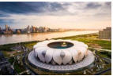
22.第19届亚运会将于2022年在杭州举办。杭州奥体博览中心主
体育场，犹如盛放于钱塘江边的白莲花。由28片大花瓣和27片
小花瓣组成的“莲花碗”，将生硬的钢筋骨架与柔美的曲线形态完
美结合，新颖独特，十分惊艳。可见，“莲花碗”体育场
A.是有形的建筑物，不属于著作权保护的对象
B.是形状与图案结合而成的富有美感的外观设计，应受专利权的保护
C.具有高水准的独创性，是以建筑物方式体现的智力成果
D.属于公共建筑，其结构与外观无需经得许可即可免费使用
23.继承是指将自然人死亡后遗留的个人合法财产依法转移给他人所有。继承制度在一定程度上保证了代与代之间爱的延续和传递，是代际传承的重要保障。下列说法正确的是
①基于婚姻关系、血缘关系、扶养关系的法定继承，法律效力优先于遗嘱继承
②继承遗产需要先将个人合法财产从家庭财产或夫妻共同财产中析出
北京师大附中2021—2022学年（上）高三政治期中考试第8页（共12页）
③遗嘱继承只能在法定继承人范围内指定继承人
④丧偶儿媳对公婆，丧偶女婿对岳父母，尽了主要赡养义务的，作为第二顺序继承人
A.①② B.①④ C.②③ D.③④
24.2020年6月，赵某到一家电器专卖店看好现场的样机后，订购某品牌空调一台，成交价为11300元。在安装空调时，赵某发现空调制造日期为2015年7月。随后赵某至电器专卖店进行交涉沟通，要求更换一台空调新机，但专卖店不同意，故赵某提起诉讼。下列说法正确的是
A.如该案在起诉前未经人民调解委员会调解，则人民法院不应受理
B.经营者出售库存时间过长的商品，严重危及消费者的财产安全和社会公共安全
C.电器专卖店未主动告知商品的真实情况，侵犯了消费者的知情权
D.赵某通过诉讼的方式维权，增加了社会司法成本，不如请消费者协会进行仲裁25.非法证据排除规则，是指在刑事诉讼中，违反法定程序、以非法方法获取的证据，原则上不具有证据能力，不得被法庭采纳作为定案的证据，不能作为认定被告人有罪的根据。我国《刑事诉讼法》规定，采用刑讯逼供等非法方法收集的犯罪嫌疑人、被告人供述和采用暴力、威胁等非法方法收集的证人证言、被害人陈述，应当予以排除。建立非法证据排除制度
①有助于保障被告人的权利和尊严，维护刑事诉讼参与人的合法权益
②有助于遏制以刑讯逼供等非法方法收集证据的行为，减少冤假错案
③有利于降低公安机关、检察机关侦查案件和法庭依法定案的难度
④不利于辩护律师对国家工作人员的违法失职行为提出申诉和控告
A.①② B.①③ C.②③ D.②④
第二部分
非选择题。阅读材料，回答问题。本部分共6题，共50分。
26.（8分）改革开放初期，马路经济曾对S市的发展发挥过积极作用，后因负面影响凸显备受诟病，在中心城区甚至被取缔。新冠疫情暴发后，S市经济一度停摆，保就业保民生成为政府工作的优先任务。市税务、金融、交通和卫生等部门根据本市情况联合出台了让马路经济适度回归的政策：在不占用盲道、消防通道，符合防疫要求等前提下，允许在一定区域设置临时占道摊点、摊区和夜市，允许临街店铺越门经营等。这一政策助力中心城区零售餐饮等店铺复工率超过98%，增加就业岗位约8万个，推动了生产生活秩序的恢复。
运用《经济与社会》有关知识，说明马路经济能推动S市生产生活秩序恢复的理由。

27.（8分）柳州螺蛳粉、天津煎饼馃子、沙县小吃……这些地方特色小吃深受各地消费者的喜爱。地方特色小吃吸引人的地方，不仅体现在与其他食品不同，也体现在同种小吃的口味差异上，对于很多食客来说，地方特色小吃吃的就是那独一份的“舌尖上的味道”。如天津煎饼馃子，面浆到底是用黑豆面还是绿豆面，中间夹的是馃子还是油条，制作者会根据各自情况而定，消费者也会根据自己的喜好进行选择。
近年来，很多地方推出了地方特色小吃标准，如广西柳州市螺蛳粉协会、柳州市质量检验研究中心等团体共同制定了柳州螺蛳粉地方标准，从竹笋、豆角、螺蛳、腐竹等原材料的质量，到熬制工艺、发酵工艺，再到汤料包、配料包，都作出了明确的标准规定。目前，柳州螺蛳粉日产量最高达到325万袋，产品运销海外20多个国家和地区。
有人认为同种地方特色小吃应坚持标准化发展，也有人担心标准化会让地方特色小吃失去自己的特色，请结合《经济与社会》知识对此进行评述。

28.（6分）
为打赢脱贫攻坚战，从中央到地方多措并举，成效显著。
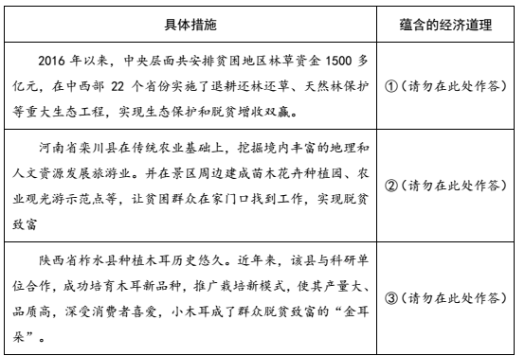
运用《经济与社会》的知识，概括列举的脱贫增收措施分别蕴含的道理。

29.（8分）
你脚上的鞋是Made In China 吗？
过去30多年里，运动用品制造商耐克公司的运动鞋生产基地就像候鸟一样，顺应各地劳动力成本的变化，不断迁移——最早设在日本；后来移到了韩国和中国台湾；此后迁至菲律宾、泰国、马来西亚和中国香港；1981年，耐克在中国和印度之间权衡，选择了在中国生产运动鞋；30年后的今天，越南已经取代中国成为了耐克的第一生产大国。
“越南取代中国成为了耐克的第一生产大国”，运用《当代国际政治与经济》的相关知识，说明这一变化给我国的经济发展传递了怎样的信息。
30.（10分）数据已成为国家基础性战略资源，数据治理是数据资源及其应用过程中相关管控活动、绩效和风险管理的集合。
政府在推进数据治理方面已取得了积极成效。新冠肺炎疫情防控，小小健康码助力10亿级人口提升精准防控能力；日常政务服务，从“最多跑一次”到实现24小时“不打烊”“一网通办”……“十四五”规划和2035年远景目标纲要提出，“迎接数字时代，激活数据要素潜能”。
数据治理涉及公民、政府、企业、社会组织等多方主体，需要界定各方权限和责任。在提升公共服务和社会治理数字智能化水平、扩大基础公共信息数据有序开放、加强数据资源安全保护等方面，还有待完善。
结合材料，运用《政治与法治》相关知识，说明政府如何运用法治思维推进数据治理。
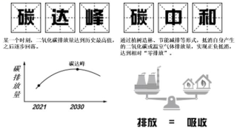
31.（10分）我国二氧化碳排放力争于2030年前实现碳达峰，努力争取2060年前实现碳中和，是党中央经过深思熟虑作出的
重大战略决策，事关中华民族永续发
展和构建人类命运共同体，展现了贯
彻新发展理念、建设清洁美丽世界的
坚定决心。
“十四五”时期对“双碳”目标
实现至关重要。实现“双碳”目标，
需要全社会经济体系、能源体系、技术体系等转型升级。
●
●健全应对气候变化的相关法律法规，这是实现碳中和目标的一个基本条件。
●重点完善能源科技创新制度，开始布局与碳中和相关的零碳、富碳这类技术的发展。
●更好借助碳排放权交易市场等市场手段，综合运用科技、财税、环保等政策，更好推
进高质量发展。
●强化GDP能耗强度和能源消费总量双控指标，同时要加快能源结构调整和优化。
●倡导气候变化问题的全球化应对。
● ……
结合材料，运用政治学相关知识，分析如何助力“双碳”目标的实现。

北京师大附中2021—2022学年（上）高三期中考试
政治试卷答案及评分参考

一、选择题答案
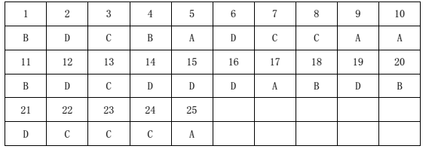
二、非选择题答案
26.马路经济以个私经济为主，有利于促进灵活就业和多样化就业，劳动者通过这种就业方式取得报酬，获得生活来源，由此实现社会劳动力的再生产；交换是连接生产与消费的桥梁和纽带，消费对生产有重要的反作用，马路经济方便了群众买卖，有利于扩大消费，拉动经济增长。（8分）

27.①良好的市场秩序依赖公平开放透明的市场规则来维护。行业规范是市场规则的重要形式。②科学合理的行业规范和地方标准：一方面，应该允许制作者保持用料和工艺特色，鼓励创新，努力满足多样化、个性化的消费，不断拓展新的市场需求；另一方面，要对用料和工艺进行规范，坚持标准化发展，以保证产品的质量，维护地方特色小吃的声誉。③标准化是发展地方特色小吃的正确道路，只要指导生产的规范和标准是科学合理的，就能做到既保持特色又保证质量。（8分）
28.①发挥财政调控作用，贯彻绿色发展理念。（2分）
②调整产业结构，扩大就业渠道。（2分）
③依靠科学技术，提高产品竞争力 （2分）

29.跨国公司是经济全球化的载体，耐克公司在全球范围内利用各地的劳动力成本优势组织生产。“越南取代中国成为了耐克的第一生产大国”，反映了我国劳动力成本低的国际竞争优势正在失去，国际产业分工区域格局在变化。我国应加快转变经济发展方式，推动产业结构优化升级。（生产的全球化、资源在全球范围内优化配置等）（8分）

30.政府在推进数据治理中要强化法治意识，明确政府在推进数据治理中的权责。依法推进数据治理，防止权力缺失和滥用，保护各方主体的合法权益，依法有序开放基础公共信息数据，主动接受监督。制定和完善数据共享、数据资源安全保护、促进数字经济发展等相关的政策法规，提高数据治理的法治化水平。（10分）

31.“双碳”目标是党中央深思熟虑的战略决策，是党的政治领导的体现，实现双碳目标，必须坚持党的领导，充分发挥党总揽全局、协调各方的领导核心作用，统筹规划双碳目标的实现。其次，人大要科学民主立法，为双碳目标的实现提供法律保障。第三，政府要积极履行经济建设等职能，积极推进产业转型、升级，走上绿色、低碳、循环的发展路径，实现高质量发展。最后，我国与世界各国在二氧化碳的减排方面存在着共同利益，各国可以在节能减排、零碳、富碳等技术领域加强合作与交流，通过资源互补、优化配置来实现互利共赢。（10分）



